

**Projekat iz predmeta:**

**SE321 – Obezbeđenje kvaliteta, testiranje i održavanje softvera**

**Student: Mateja Stojkovic**

**Broj indexa: 5104**

**Datum 1.18.2024**

**Sistem za Iznajmljivanje Automobila**

1. **Uvod u projekat**
2. **Specifikacija softverskog sistema**
3. **Funkcionalni zahtevi softverskog sistema**
4. **Nefunkcionalni zahtevi**
5. **Dijagram slučajeva korišćenja softverskog sistema**
6. **Funkcionalnosti softverskog sistema koje će biti testirane**
7. **Funkcionalnosti softveskog sistema koje neće biti testirane**
8. **Strategija testiranja**
9. **Jedinicno testiranje**
10. **Tablica povezanosti zahtevi-slučajevi testiranja**
11. **Osoblje uključeno u testiranje**
12. **Vremenski raspored testiranja i budžet**
13. **Slučajevi testiranja na bazi specifikacije**
14. **Metoda crne kutije**
15. **Metoda bele kutije**
16. **Integraciono testiranje**
17. **Izveštaj o realizovanom testiranju**
18. **Izvestaj o testiranju testova**
19. **Održavanje i Dalji Razvoj**
20. **Zakljucak**
21. **Uvod u projekat:**

U ovom dokumentu ce biti prikazani prikaz plana testiranja softvera, kao i kreiranje plana operativnog održavanja istog.

# **Specifikacija softverskog sistema**

**Opis sistema**

Sistem za Iznajmljivanje Automobila je web aplikacija namenjena korisnicima koji žele jednostavno i brzo iznajmiti vozilo putem interneta. Osim osnovne funkcionalnosti iznajmljivanja, sistem pruža dodatne mogućnosti kao što su pretraga iskustava drugih korisnika, pregled ponuda radnji za iznajmljivanje automobila, i olakšava online plaćanje.

**Korisnik**

Korisnik predstavlja glavnog aktera u sistemu za iznajmljivanje automobila. Njegova uloga obuhvata raznovrsne aktivnosti, uključujući pretragu dostupnih vozila, ocenjivanje i ostavljanje komentara, pregledavanje ponuda, kao i izvršavanje sigurnog online plaćanja. Korisnik je ključni deo sistema, a njegovo iskustvo korisćenja ima veliki uticaj na uspeh aplikacije.

**Salon za Iznajmljivanje Automobila**

Radnja za iznajmljivanje automobila predstavlja poslovni entitet koji pruža vozila korisnicima. Njena uloga obuhvata postavljanje ponuda, ažuriranje informacija o dostupnim vozilima, praćenje rezervacija i održavanje evidencije. Ova vrsta aktera ima direktnu odgovornost za pravilno funkcionisanje sistema u smislu dostupnosti vozila i zadovoljstva korisnika.

**Administrator**

Administrator sistema je odgovoran za održavanje i kontrolu celokupnog sistema. Njegove nadležnosti uključuju upravljanje korisničkim nalozima, rešavanje tehničkih problema, i pružanje podrške korisnicima u slučaju potrebe. Administrator ima ključnu ulogu u održavanju bezbednosti i funkcionalnosti sistema.

**Zaključak**

Ovi akteri zajedno čine ključne uloge u sistemu za iznajmljivanje automobila, obezbeđujući ravnotežu između korisničkog iskustva, efikasnog poslovanja radnji za iznajmljivanje, i stabilnog održavanja sistema. Njihova saradnja omogućava da sistem efikasno ispuni svoju svrhu pružanja lakog i bezbednog procesa iznajmljivanja automobila putem interneta.

1. **Funkcionalni zahtevi softverskog sistema**

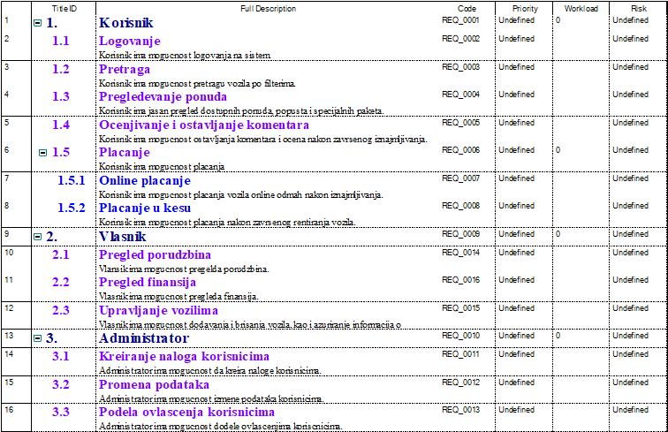

1. **Nefunkcionalni zahtevi**

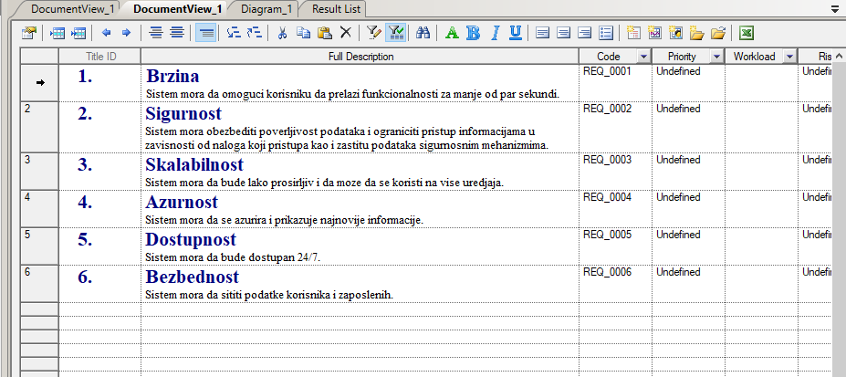

1. **Dijagram slučajeva korišćenja softverskog sistema**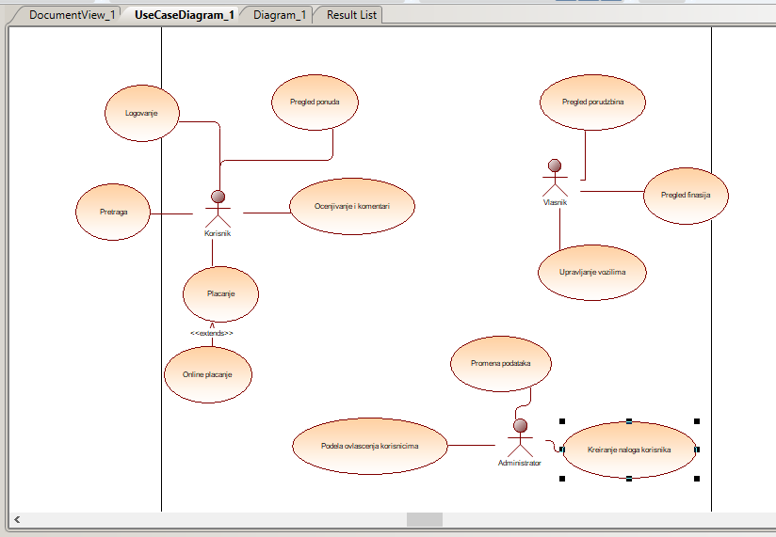
2. **Funkcionalnosti softverskog sistema koje će biti testirane**

Softverski sistem za iznajmljivanje automobila podvrgnut će se testiranju ključnih funkcionalnosti, uključujući korisnički modul, modul za iznajmljivanje automobila i sigurnosni sistem. Testiranje će obuhvatiti ispravnost servisa, funkcionalnosti filtriranja vozila i sigurnosne aspekte kako bi se osiguralo bezbedno korišćenje sistema.

1. **Funkcionalnosti softveskog sistema koje neće biti testirane**

Neće biti testirana baza podataka, jer se očekuje da framework obezbedi ispravno funkcionisanje tog sloja. Fokus će biti na testiranju usluga koje komuniciraju s bazom podataka, kontrolera koji predstavljaju ulazne tačke u sistem, kao i ostalih pomoćnih klasa.

1. **Strategija testiranja**
2. **Filtriranje automobila:**
   1. Proverava se ispravno funkcionisanje procesa filtriranja automobila prema različitim kriterijumima (npr. marka, model, cena).
   2. Testira se tačnost rezultata filtriranja u skladu sa korisničkim unosima.
3. **Pregled dostupnih vozila:**
   1. Izvršava se testiranje korisničkih slučajeva vezanih za prikaz dostupnih vozila na osnovu filtera.
   2. Proverava se ispravnost prikaza informacija o dostupnosti, cenama i karakteristikama vozila.
   3. **Testiranje procesa iznajmljivanja**
4. **Odabir vozila i iznajmljivanje:**
   1. Testira se proces odabira vozila, postavljanje termina iznajmljivanja i iniciranje zahteva za iznajmljivanje.
   2. Proverava se ispravnost obračunavanja troškova i generisanje potvrde rezervacije.
5. **Testiranje bezbednosti i performansi**

***Bezbednost sistema:***

* Proveravaju se sigurnosni aspekti, uključujući pristup podacima i autentifikaciju

***Performanse sistema:***

* Sprovodi se testiranje opterećenja kako bi se proverilo ponašanje sistema pod različitim opterećenjima

1. **Jedinicno testiranje**

**Test korisnik:**

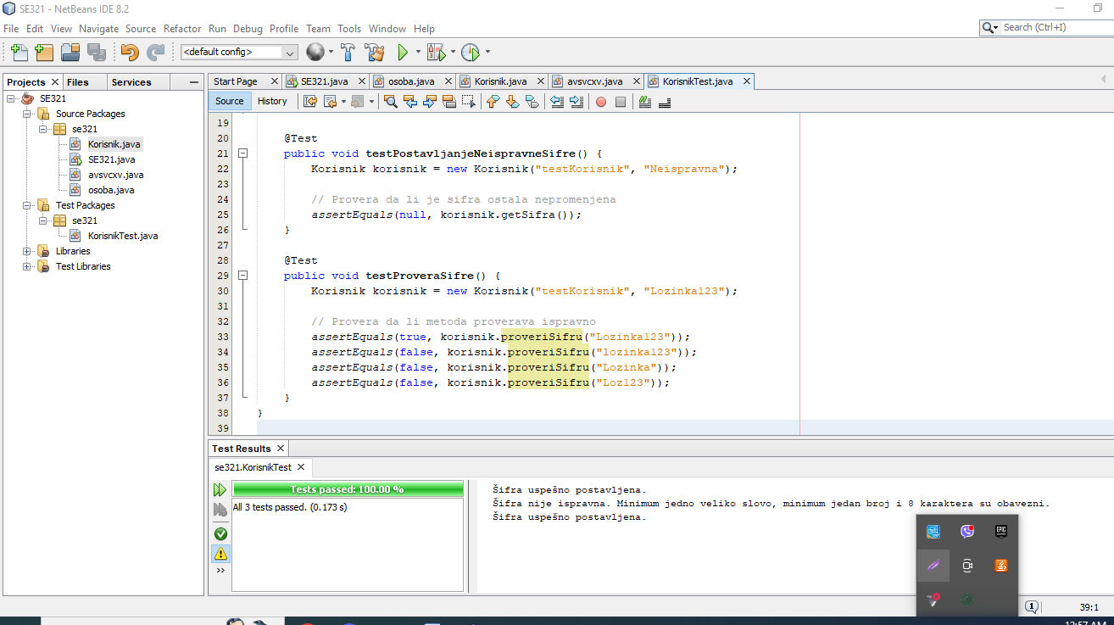

**Test iznajmljivanje automobile:**

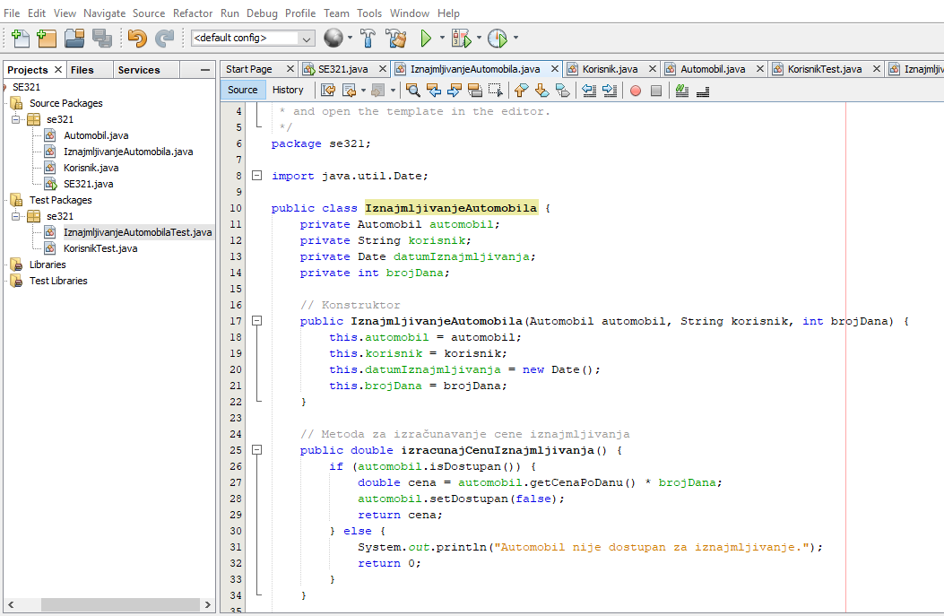

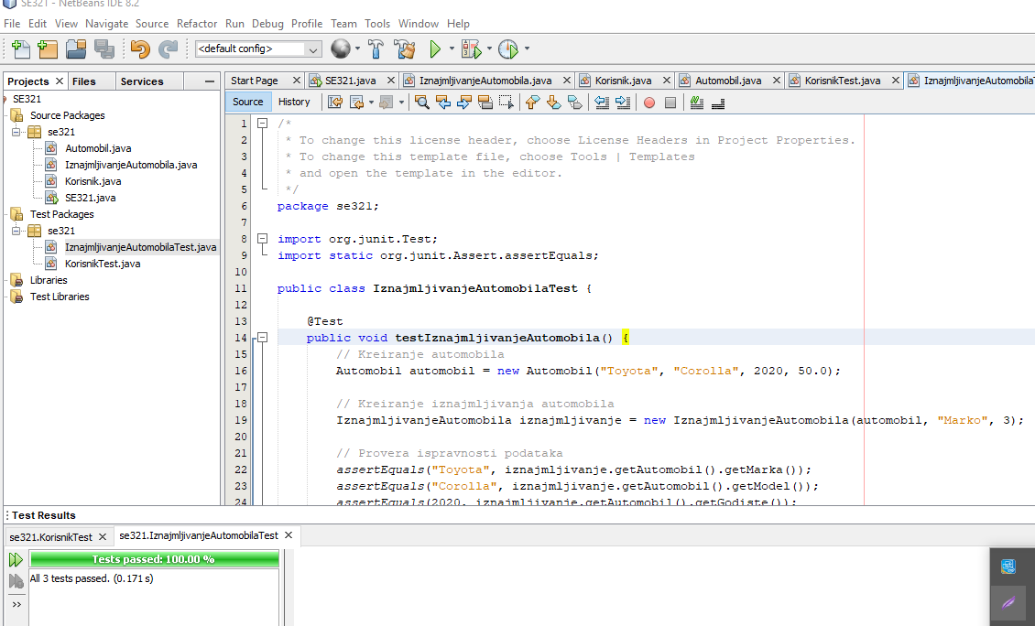

**Test Filtriranja automobile:**

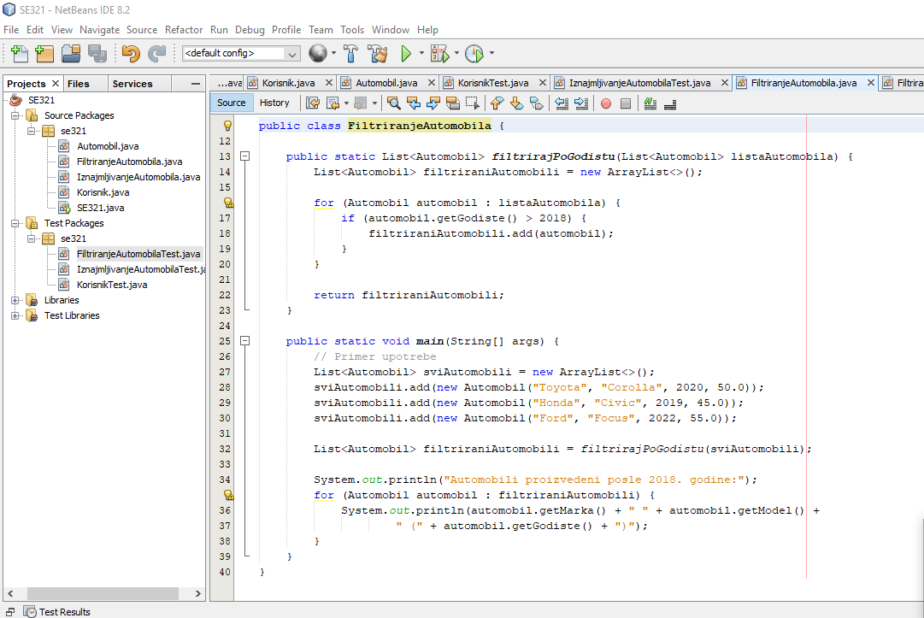

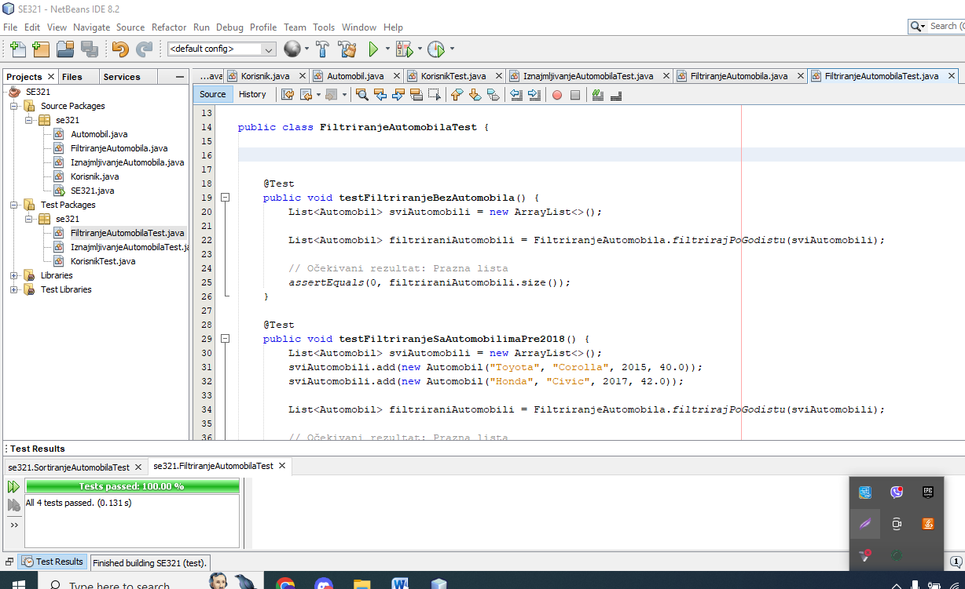

1. **Tablica povezanosti zahtevi-slučajevi testiranja**
2. **Kreiranje rezervacije**
3. **Proces iznajmljivanja**
4. **Pregled dostupnih vozila**
5. **Ocenjivanje iskustva**
6. **Administracija korisničkih naloga**
7. **Pregled finansijskih izveštaja**
8. **Sigurno online plaćanje**

|  |  |  |  |  |  |  |  |
| --- | --- | --- | --- | --- | --- | --- | --- |
| ID | T01 | T02 | T03 | T04 | T05 | T06 | T07 |
| REQ_0004 | ✔ |  | ✔ |  |  |  |  |
| REQ_0005 |  | ✔ |  |  |  |  |  |
| REQ_0006 |  |  | ✔ | ✔ | ✔ |  |  |
| REQ_0018 |  |  |  |  | ✔ | ✔ |  |
| REQ_0007 |  | ✔ | ✔ | ✔ | ✔ |  | ✔ |
| REQ_0008 |  |  |  | ✔ |  |  |  |
| REQ_0010 |  |  | ✔ |  |  | ✔ | ✔ |
| REQ_0015 |  |  |  |  | ✔ |  |  |

1. **Osoblje uključeno u testiranje**

**Test Inženjeri:**

* Razvoj test slučajeva na osnovu zahteva i specifikacija sistema za iznajmljivanje vozila.
* Sprovođenje različitih vrsta testiranja, uključujući funkcionalno, performansno, i sigurnosno testiranje.
* Praćenje i izveštavanje o rezultatima testiranja, identifikacija i praćenje defekata.

**Operativno Osoblje (Agenti za Iznajmljivanje Vozila):**

* Učestvovanje u korisničkim testovima kako bi proverili ispravnost funkcionalnosti sistema iznajmljivanja vozila.
* Pružanje povratnih informacija o korisničkom iskustvu u procesu iznajmljivanja.

**Administratori Sistema:**

* Učestvovanje u testiranju administrativnih funkcionalnosti sistema, uključujući upravljanje inventarom, sigurnosne aspekte i administraciju korisničkih naloga.
* Provera sigurnosnih aspekata sistema iznajmljivanja vozila i identifikacija potencijalnih rizika.

**Rukovodilac Testiranja:**

* Koordinacija i upravljanje svim testnim aktivnostima u okviru sistema iznajmljivanja vozila.
* Praćenje napretka testiranja, dodela resursa i upravljanje timom test inženjera i ostalog uključenog osoblja.
* Izveštavanje o napretku testiranja rukovodstvu i timu za razvoj.

1. **Vremenski raspored testiranja i budžet**

|  |  |  |
| --- | --- | --- |
| **Faza testiranja** | **Budžet (u EUR)** | **Vreme (u danima)** |
| **Analiza zahteva** | **400** | **7** |
| **Osmišljavanje test slučajeva** | **200** | **15** |
| **Jedinično testiranje** | **500** | **7** |
| **Integraciono testiranje** | **1000** | **14** |
| **Sistemsko testiranje** | **1200** | **20** |
| **Testiranje prihvatljivosti** | **500** | **5** |
| **Ukupno** | **3800** | **68** |

1. **Slučajevi testiranja na bazi specifikacije**

|  |  |  |  |
| --- | --- | --- | --- |
| ID slučaja | Naslov testa | Opis testa | Očekivani rezultat |
| TC_013 | Provera dostupnosti vozila | Sistem proverava dostupnost vozila | Ocekuje se da sistem izbaci vozila koja su dostupna u zeljenom terminu |

|  |  |  |  |  |  |  |
| --- | --- | --- | --- | --- | --- | --- |
| Naslov | Test 1 | Rev 1 | Autor | Mateja Stojkovic | Datum | 18.1.2024. |
| Cilj | Provera dostupnosti vozila | | Reference | TC_013 | | |
| Uslovi | Korisnik je ulogovan | | | Neophodno vreme za izvršenje test slucaja | | 1min |

|  |  |
| --- | --- |
| Opis postavke za testiranje | |
|  | Korisnik se uloguje uspesno |
|  | Sistem ima konekciju sa bazom podataka |
|  | Vozilo je dostupno |

|  |  |  |  |  |
| --- | --- | --- | --- | --- |
| Definicija testa | | | Izvršenje testa | |
| Uslovi | Ulazni podaci | Očekivani rezultati | Aktuelni rezultati | Broj problema |
| Korisnik je ulogovan | Podaci sa unosa forme | Prikaži dostupnost vozila za iznajmljivanje | Prikaži dostupnost vozila za iznajmljivanje | 0 |

|  |  |
| --- | --- |
| Opis postuslova | |
|  | Sistem je u random stanju |
|  | Mora postojati poruka koja ce obavestiti korisnika da je vozilo zauzeto |

1. **Metoda crne kutije:**

|  |  |  |
| --- | --- | --- |
| **Scenario** | **Očekivani rezultat** | **Prolaz** |
| Pokušaj iznajmljivanja vozila | Potvrda uspešnog iznajmljivanja i ažuriranje sistema | Uspešno |
| Pokušaj iznajmljivanja sa neispravnim unosom | Prikaz poruke o neuspešnom iznajmljivanju vozila | Uspešno |
| Pokušaj iznajmljivanja nedostupnog vozila | Prikaz poruke o nedostupnosti iznajmljivanja određenog vozila. | Uspešno |
| Pokušaj iznajmljivanja van raspoloživog inventara | Prikaz poruke o nedostatku raspoloživih vozila | Uspešno |

1. **Metoda bele kutije**

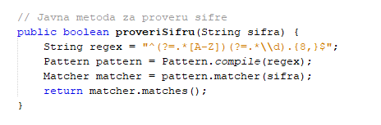

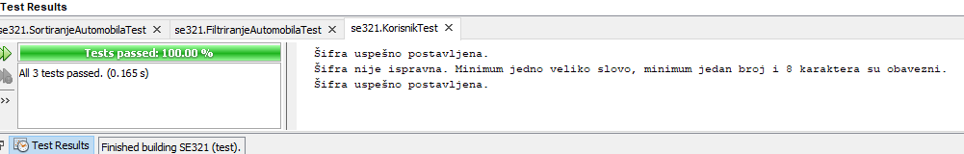

1. **Integraciono testiranje**

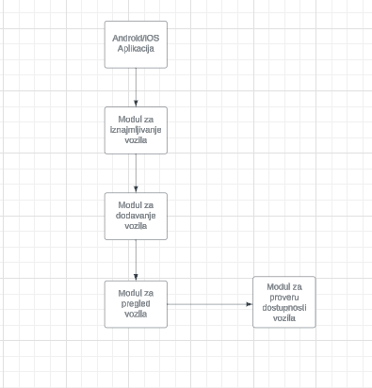

1. **Izveštaj o realizovanom testiranju**

U nastavku će biti prikazan primer nedeljnog izveštaja o testiranju koji će se koristiti tokom razvoja i evaluacije sistema:

|  |  |  |  |  |  |
| --- | --- | --- | --- | --- | --- |
| **Izveštaj testiranja** | | | | **Datum** | 13.1.2024. |
| **ID** | **Prioritet** | **Zadužen** | **Datum kreiranja** | **Status** | **Datum ažuriranja** |
| TC-01 | Visok | Mateja | 18.1.2024 | Zavrseno | 19.1.2024 |
| TC-02 | Srednji | Nikola | 19.1.2024 | U toku | / |

1. **Statistika testova:**

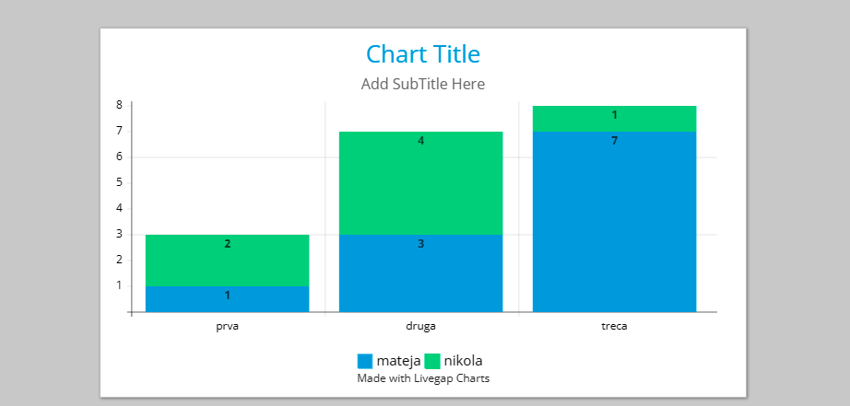

1. **Održavanje i Dalji Razvoj**

Nakon uspešne implementacije sistema za iznajmljivanje vozila, održavanje softvera postaje ključni faktor u garantovanju njegove stabilnosti i funkcionalnosti tokom vremena. Održavanje se organizuje kroz sledeće osnovne vrste:

Korektivno Održavanje:

* Fokusirano je na identifikaciju i ispravljanje detektovanih grešaka u sistemu.
* Pravovremeno otklanjanje grešaka omogućava održavanje visokog nivoa pouzdanosti i korisničkog iskustva.

Izveštavanje o Greškama:

* Sistem poseduje efikasan mehanizam izveštavanja o greškama radi brze detekcije i rešavanja problema.
* Redovno praćenje i analiza izveštaja omogućava kontinuirano unapređenje sistema.

1. **Zakljucak**

Testiranja sistema za iznajmljivanje vozila ima ključnu ulogu u osiguravanju stabilnosti sistema i evaluaciji potrebnih resursa i troškova. Fokusiranje na temeljno testiranje ključnih funkcionalnosti, uz naglasak na strategiji održavanja, omogućava prilagodljivost sistema u susret eventualnim promenama tokom vremena.

Održavanje, kao ključni aspekt u produžavanju životnog ciklusa softvera, omogućava reagovanje na eventualne greške i prilagođavanje sistema novim zahtevima. Ovaj pristup obezbeđuje efikasnost i dugoročnu prilagodljivost sistema za iznajmljivanje vozila, nudeći neprekidnu vrednost korisnicima tokom vremena.